Выпуск №4 (30) апрель 2018

**Киёвская СОШ**

В гостях у волонтёров

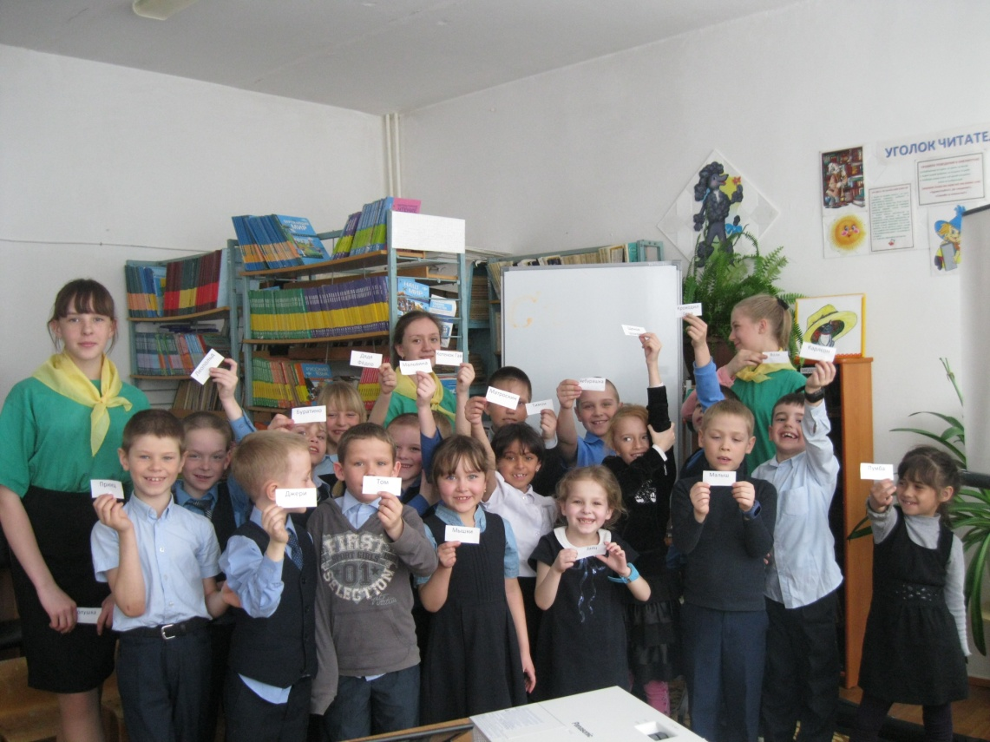

**6 апреля необычный день**. Оказывается этот день в календаре объявлен **Всемирным днем мультфильмов.** Волонтёры 8 класса решили пригласить в школьную библиотеку ребят, которые обожают смотреть мультики. Ребята отправились в путешествие по стране Мульташкино. Задорный смех и улыбки были на протяжении

Сделано в школьном ПРЕСС-ЦЕНТРЕ РДШ

всего занятия. Встреча с любимыми героями, загадки, игры помогли ребятам окунуться в мир добра и позитива.

Кристина КАРНАУХОВА,

ученица 10 класса

Сделано в школьном ПРЕСС-ЦЕНТРЕ ДШО «Ровесник»